Abgezockt!

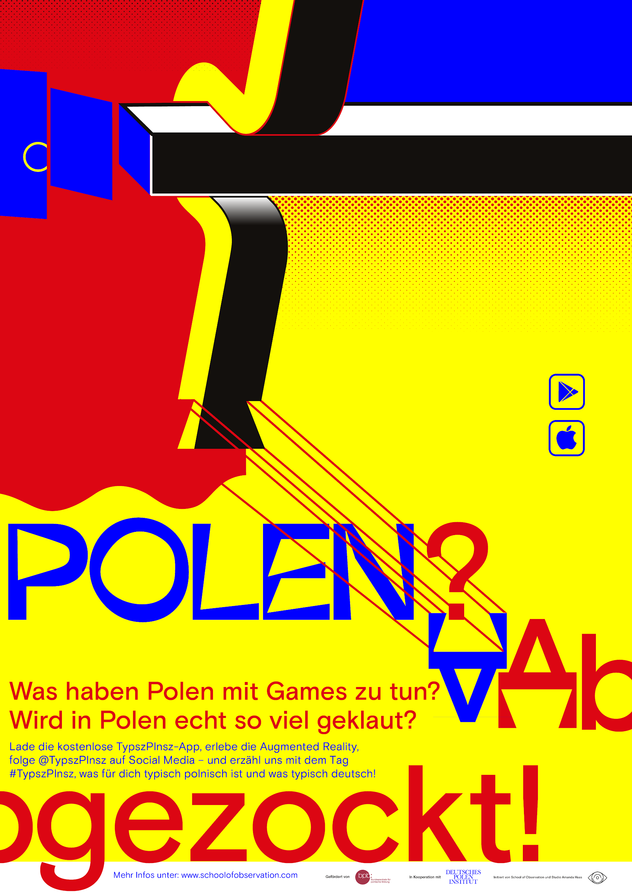

Was haben Polen mit Games zu tun? Wird in Polen echt so viel geklaut? Folge @TypszPlnsz auf Social Media – und erzähl uns mit dem Tag #TypszPlnsz, was für dich typisch polnisch ist und was typisch deutsch!

Jakub Marszałkowski über polnische Games

Jakub Marszałkowski hat »Indie Games Poland« mitgegründet, ist Vorsitzender der polnischen »Game Industry Conference« und unterrichtet an der Universität in Posen Informatik. Hier erzählt er vom Erfolg polnischer Games ­– und warum sich ein Besuch in Polen lohnt.

Ich komme gerade von der »Gamescom« in Köln, einer der größten Messen der Computerspieleindustrie. Wir waren mit einer großen Gruppe von polnischen Entwicklern dort und haben mehr als 30 neue Spiele präsentiert. »Indie Games Poland« arbeitet mit den Großen und hilft den Kleinen. Das bedeutet, wir kooperieren mit großen Unternehmen und helfen gleichzeitig unabhängigen polnischen Entwicklern, sich auf dem internationalen Markt zu präsentieren und durchzusetzen. Zudem stellen wir den Kontakt zur Regierung her, die das wirtschaftliche Potential der Computerspieleindustrie erkannt hat und fördert.
Viele kennen das Spiel »The Witcher« vom polnischen Studio »CD Project RED«, das international sehr erfolgreich ist. Es wurde auf Grundlage der Hexer-Saga des polnischen Schriftstellers Andrzej Sapkowski [andʐɛj sapkɔvski] entwickelt, die Serie auf selber Vorlage wird von »Netflix« verfilmt. Polnische Studios liefern eine sehr hohe Qualität ab, von den kleinen unabhängigen Entwicklern bis hin zu den großen Studios. Wir wollen großartige Spiele machen – Geld steht hinten an. Die deutsche Branche macht sicherlich mehr Geld, dafür kommen aus Polen durchaus die cooleren Spiele, würde ich sagen. Zu einem deutsch-polnischen Spiel gibt es eine lustige Geschichte: »Lords of the Fallen«, das beste deutsche Spiel 2014, war gleichzeitig das beste polnische Spiel! Es wurde als Koproduktion vom deutschen Studio »Deck13 Interactive« und dem polnischen Studio »CI Games« entwickelt. Je nachdem, wer die Geschichte erzählt, ist es entweder ein deutscher oder ein polnischer Gewinner.
Der Markt ist sehr global, deutsche Gamer treffen online auf polnische Gamer und spielen Games aus Polen, ohne das zu wissen. Jeden Herbst organisieren wir die »Poznań Game Arena« in Posen, die größte Messe für Games in Ostmitteleuropa, die häufig mit der »Gamescom« verglichen wird. Es kommen rund 72000 Gamer und 3000 aus der Industrie, es gibt E-Sports-Turniere und viele Studios stellen sich vor. Deutsche aus der Branche wissen, dass polnische Games sehr gut sind. Doch wenn wir sie einladen, hören wir oft: »Oh, Polen?«, und es wird aus irgendwelchen Gründen schwierig, irgendetwas kommt dazwischen. Kommen sie dann tatsächlich nach Polen, sind sie immer überrascht, wie professionell unsere Studios sind. Polen hat weltweit die zweitgrößte Vertriebsplattform. Aber viele Deutsche erwarten noch immer irgendwie etwas kleines, schrammeliges, ohne Geld – und finden oft Unternehmen, die viel besser ausgerüstet sind, als die in Deutschland. Das ist doch interessant!

Was ist für dich typisch polnisch? Was ist für dich typisch deutsch? Hast du schon mal ein Spiel von polnischen Entwicklern gespielt? Hast du schon mal Polen beim Online-Gaming getroffen? Teile deine Spurensuche auf Facebook, Instagram und Twitter mit dem Hashtag #TypszPlnsz!

Erik Malchow über Diebstahl und Polen

Der Dozent Dr. Erik Malchow hat über deutsch-polnische Stereotype geforscht und berät Unternehmen zu ostmitteleuropäischen Themen. Hier erzählt er von der Legende der klauenden Polen und wie Stereotype weiterleben – oder aussterben ­­

»Polen klauen« ist ein gängiges Stereotyp, es ist mehr als 500 Jahre alt, es reicht bis ins Jahr 1440 zurück. Damals hatte der deutsche König Friedrich III. das Gerücht in die Welt gesetzt, die Polen hätten den Habsburgern die ungarische Krone gestohlen. Bis ins 19. Jahrhundert hinein findet sich die Redewendung »diebischer Polake« in Wörterbüchern. In den 1990er Jahren befeuerte der Entertainer Harald Schmidt in seiner Show die Polenwitze, das trug sehr stark dazu bei, dass sich das Stereotyp verbreitet und gefestigt hat. Die »klassischen« Polenwitze sind im Netz und in den sozialen Netzwerken noch immer verbreitet, ein Großteil haben Diebstahl zum Thema.
In der Realität bewahrheitet sich das Stereotyp nur teilweise: Zwar sind von allen Autodiebstahl-Verdächtigen zwei von drei Personen Deutsche, unter den ausländischen Tatverdächtigen stellen Polen mit 26 Prozent jedoch die größte Gruppe. Der Diebstahl von Autos ist heute meist europaweit organisiert, doch ist Polen in Europa noch immer der Umschlagplatz Nummer eins für gestohlene Fahrzeuge, die von dort aus weiter nach Litauen, Weißrussland, Westafrika und Südostasien gelangen.
Dagegen werden eine Menge »deutsche« Autos in Polen gebaut: Volkswagen hat vor zwei Jahren eine hochtechnologisierte Anlage im polnischen Września [vʐɛɕɲa] eröffnet, dort wird etwa der Lieferwagen »Crafter« gebaut. BMW hat in Słubice [swuˈbʲit͡sɛ] ein großes Logistikzentrum errichtet. Mercedes baut gerade ein Motorenwerk in Jawor, dort sollen ab 2019 rund 1000 Arbeitsplätze entstehen. Insgesamt haben etwa 6500 deutsche Unternehmen Standorte in Polen, so viele wie aus keinem anderen Land.
Stereotype wandeln sich mit der Wohlstandsgrenze. Das Thema Klauen verschiebt sich etwa nach Rumänien, speziell auf rumänische Gastarbeiter. Dieses Phänomen, dass sich Stereotype verschieben, ist auch in der Vergangenheit zu beobachten: Im 17. Jahrhundert wurden Menschen hierzulande als ungläubige Barbaren angesehen, Polen dagegen galten als edel und adlig. Und so könnte es tatsächlich sein, dass Witze zum Stereotyp »Polen klauen« und auch das Stereotyp selbst irgendwann aussterben. Dann etablieren sich andere Witze, denn Deutsche sind dafür bekannt, sich über Minderheiten lustig zu machen. Wenn dann wieder ein Celebrity Öl ins Feuer kippt, kann das ganz schnell gehen.

Welche Stereotype zu Polen kennst du? Woher kennst du sie? Wo begegnen dir selbst Stereotype? Was ist für dich typisch polnisch? Was ist für dich typisch deutsch? Teile deine Spurensuche auf Facebook, Instagram und Twitter mit dem Hashtag #TypszPlnsz!

Lehrerinnen und Lehrer können ab sofort kostenfrei die Plakate
und das Booklet in ausgedruckter Form als Unterrichtsmaterial bestellen.

Kontaktieren sie gerne Frau Amanda Haas
unter typszplnsz@schoolofobservation.com
für Ihre kostenlose Bestellung und mehr Informationen.

Viel Spaß!

